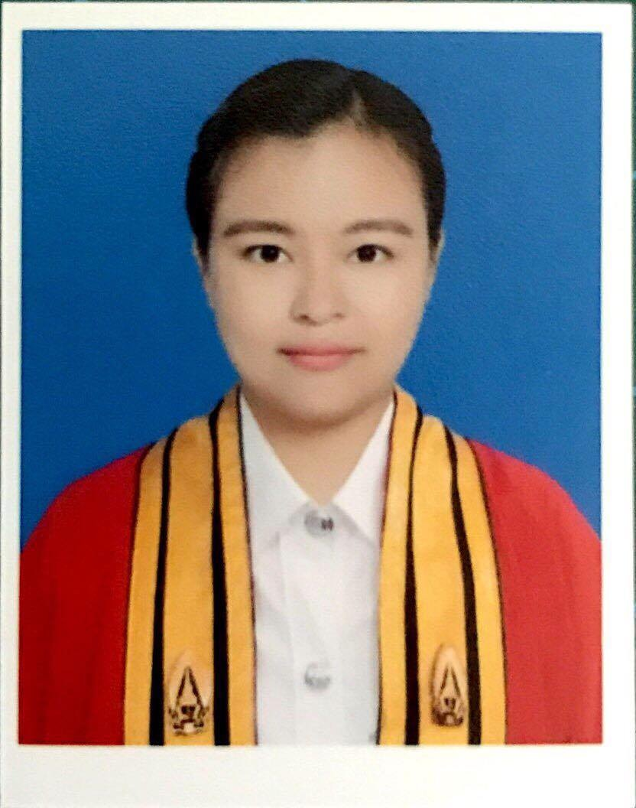ชื่อ : ทรรศนีย์ เผือกพิพัฒน์

ชื่อเล่น : เค้ก

อายุ : 23 ปี

ที่อยู่ : 933/44 ซอย สุขสวัสดิ์26 แขวง บางปะกอก

เขต ราษฏร์บูรณะ กรุงเทพมหานคร 10140

เบอร์ติิดต่อ : 085-959-3453

LineID : Cakee13

E-mail : [thatsanee.cake@gmail.com](mailto:thatsanee.cake@gmail.com)

ประวัติการศึกษา

2010-2011

นักเรียนแลกเปลี่ยนวัฒนธรรมที่ประเทศ สหรัฐอเมริกา

ได้รับ Certificate of Attendance จาก Mountain Home High School

2011-2012

จบระดับ Milestone1 จาก Wall Street Institute

2012-2016

จบการศึกษาระดับปริญญาตรี จาก คณะสถาปัตยกรรมศาสตร์ และ การออกแบบ

หลักสูตรนานาชาติ มหาวิทยาลัยเทคโนโลยีพระจอมเกล้าธนบุรี

* Academic Listening and Speaking : A
* Academic Reading and Writing : A

ปีการศึกษา 2558 เกรดเฉลี่ย 3.19

ทักษะพิเศษ

- คะแนนสอบ TOEIC : 900

- สามารถฟัง พูด อ่าน และ เขียนภาษาอังกฤษได้อย่างดี

- มีมนุษยสัมพนธ์ที่ดี มีความรับผิดชอบ ใจเย็น และ ตรงต่อเวลา

* มีสื่อการเรียนนอกเหนือจากหนังสือและชีท พร้อมเทคนิคการเรียน
* เปิดโอกาศให้ผู้เรียนได้ฝึกทุกทักษะ ทั้งฟัง พูด อ่าน เขียน
* ประสบการณ์สอนพิเศษและตรวจงานแปล 1 ปี